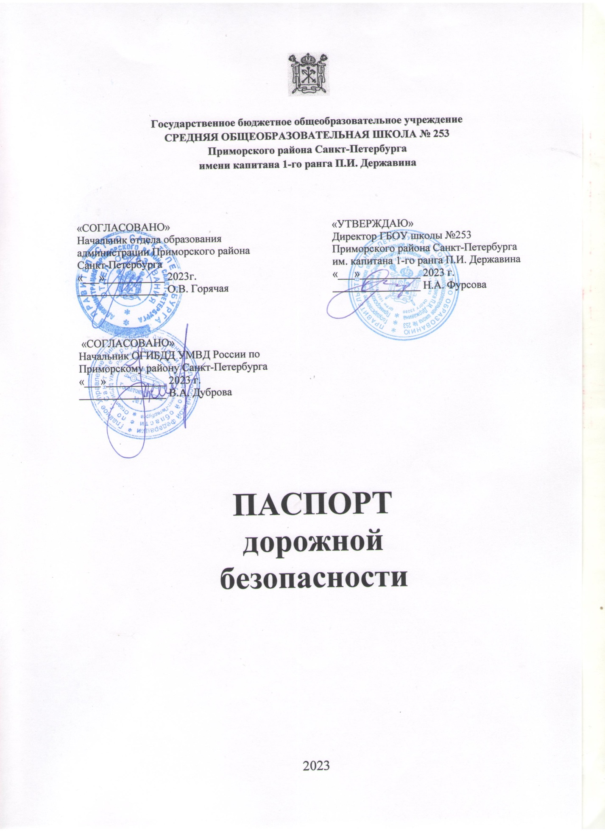

Государственное бюджетное общеобразовательное учреждение
СРЕДНЯЯ ОБЩЕОБРАЗОВАТЕЛЬНАЯ ШКОЛА № 253
Приморского района Санкт-Петербурга имени капитана 1-го ранга П.И. Державина

«СОГЛАСОВАНО»  Начальник отдела образования администрации Приморского района Санкт-Петербурга  «___»___________ 2023г.  ________________ О.В. Горячая  «СОГЛАСОВАНО»  Начальник ОГИБДД УМВД России по Приморскому району Санкт-Петербурга  «___»___________ 2023 г.  ________________ В.А. Дуброва |  |  | «УТВЕРЖДАЮ»  Директор ГБОУ школы №253 Приморского района Санкт-Петербурга им. капитана 1-го ранга П.И. Державина  «___»___________ 2023 г.  ________________ Н.А. Фурсова

ПАСПОРТ
дорожной
безопасности

2023
ОБЩИЕ СВЕДЕНИЯ

- Государственное бюджетное общеобразовательное учреждение средняя общеобразовательная школа №253 Приморского района Санкт-Петербурга имени капитана 1-го ранга П.И. Державина

- Тип образовательной организации: Государственное бюджетное общеобразовательное учреждение средняя общеобразовательная школа №253

- Юридический адрес: 197375, Санкт-Петербург, Новоколомяжский пр., д. 4, корп. 4, лит. А

- Фактический адрес: 197375, Санкт-Петербург, Новоколомяжский пр., д. 4, корп. 4, лит. А

Руководители

Должность | Фамилия, имя, отчество | Телефон
Директор школы | Фурсова Надежда Анатольевна | 417-38-00
Заместитель директора по учебно-воспитательной работе | Шабанов Алексей Константинович | 417-25-78

 | Должность | Фамилия, имя, отчество | Телефон
Ответственные работники муниципального органа управления образованием | Специалист первой категории отдела образования администрации Приморского района Санкт-Петербурга | Кривоногов  Владислав  Евгеньевич | (812) 417-42-19
Ответственные Госавтоинспекции | Старший инспектор отдела пропаганды ОГИБДД УМВД России по Приморскомурайону Санкт-Петербурга | Ветрова Юлия Сергеевна  капитан полиции | (812) 573-58-94
Ответственные работники за организацию работы по профилактике детского дорожно-транспортного травматизма в Приморском районе Санкт-Петербурга | Методист, руководитель районного опорного центра по ПДДТТ и БДД  ГБУ ДО Дворец творчества детей и молодежи «Молодежный творческий Форум Китеж плюс» | Смирнова Мария  Геннадьевна | (812) 409-88-95
Ответственные работники за организацию работы по профилактики детского дорожно-транспортного травматизма в ГБОУ | Советник директора по вопросам воспитания | Лукашова Алиса Николаевна | 417-38-00
 | Педагог –организатор  ОБЖ | Чернявский Игорь Геннадьевич | 417-38-00
Руководитель или ответственный работник дорожно-эксплуатационной организации, осуществляющий содержание улично-дорожной сети | Глава МО 70 | Борисенко Сергей Эдуардович | (812) 454-68-70
 | Начальник ОГИБДД УМВД России по Приморскому району Санкт-Петербурга | Дуброва Василий Александрович, подполковник | (812) 348-43-99
Руководитель или ответственный работник дорожно-эксплуатационной организации, осуществляющий содержание технических средств организации дорожного движения | СПб ГКУ «Дирекция по организации дорожного движения Санкт-Петербурга»  http://gudodd.ru/contacts/ | Мушта Валерий Николаевич | (812) 241-25-73  (812) 576-01-91  (многоканальный)  (812) 576-01-90  (резервный)
Руководитель кружка юных инспекторов движения | Советник директора по вопросам воспитания | Лукашова Алиса Николаевна | 417-38-00

Наличие отряда ЮИД: 2 отряд
Количество обучающихся: 1186
Наличие уголка по БДД: в кабинетах 1-4 классов (общее количество 15 кабинетов на 1 и 2 этаже)
Наличие кабинета по БДД: 325 кабинет

Наличие методической литературы и наглядных пособий:

- Сборник документов по вопросам профилактики детского дорожно-транспортного травматизма
- Профилактика детского дорожно-транспортного травматизма, методическое пособие
- Правила дорожного движения Российской Федерации
- Универсальное учебно-практическое пособие для конструирования и анализа дорожных ситуаций
- Методическое пособие по использованию универсального учебно-практического пособия для конструирования и анализа дорожных ситуаций
- Методическое пособие для учителя по курсу «Безопасность на дорогах» для учащихся 5-9 классов
- Электронные компоненты УМК по оборудованию и безопасному поведению на улицах и дорогах для учащихся 5-9 классов
- Электронная презентация УМК «Безопасность на дорогах» для учащихся 5-9 классов
- Методическое пособие по использованию электронных компонентов УМК для обучения безопасному поведению на улицах и дорогах
- Учебное пособие «Дорожная безопасность» по правилам и безопасности дорожного движения для учащихся 5-х классов
- Учебное пособие «Дорожная безопасность» по правилам и безопасности дорожного движения для учащихся 6-х классов
- Учебное пособие «Дорожная безопасность» по правилам и безопасности дорожного движения для учащихся 7-х классов
- Учебное пособие «Дорожная безопасность» по правилам и безопасности дорожного движения для учащихся 8-х классов
- Учебное пособие «Дорожная безопасность» по правилам и безопасности дорожного движения для учащихся 9-х классов
- Дорожные знаки

Наличие учебной площадки для проведения практических занятий по БДД: нет
Наличии автобусов в ОУ: нет

ВРЕМЯ ЗАНЯТИЙ В ОУ:

Уроки с 8:00 по 16:30
Внеурочные занятия с 15:00 по 19:00

Оперативные службы
Единая служба спасения | 112
Пожарная служба | 01
Скорая помощь | 03
Полиция | 02
Госавтоинспекция | 573-58-94
Диспетчерская служба Дирекции по организации дорожного движения | (812) 576-01-91

УМВД России по Приморскому району: 348-48-13, 573-59-02
25 отдел полиции: 344-00-41
35 отдел полиции: 393-35-02
86 отдел полиции: 349-40-01

Дежурная часть (круглосуточно): телефон 380-91-19 (многоканальный), 545-47-45, 545-35-18.

ИНФОРМАЦИЯ ОБ ОБЕСПЕЧЕНИИ БЕЗОПАСНОСТИ ПЕРЕВОЗОК ДЕТЕЙ СПЕЦИАЛЬНЫМ ТРАНСПОРТНЫМ СРЕДСТВОМ (АВТОБУСОМ)

Общие сведения
Количество автобусов: _______________________________________________
Марка
Модель
Год выпуска
Государственный
регистрационный знак
Количество мест
в автобусе
Свидетельство о регистрации ТС

Страховой полис | Государственный технический осмотр
Соответствие конструкции требованиям, предъявляемым, к школьным автобусам____________________________________________________________________________________________________________________________
__________________________________________________________________
__________________________________________________________________
__________________________________________________________________
- Сведения о водителе автобуса
Фамилия, имя, отчество,  год рождения | Принят на работу, № в/у, категории, действительно до | Стаж  в категории D | Дата предстоя-щего мед.осмотра | Дата перепод-готовки | Допущен-ные нарушения ПДД
2. Организационно-техническое обеспечение
Лицо, ответственное за обеспечение безопасности дорожного движения:
____________________________________________________________________
Организация проведения предрейсового/послерейсового медицинскогоосмотра водителя: осуществляет________________________________________
__________________________________________________________________
^{(Ф.И.О. специалиста)}
Наосновании_______________________________________________________
действительного до___________________________________________________

Организация проведения предрейсового технического осмотра транспортного средства: осуществляет ________________________________________________
__________________________________________________________________
^{(Ф.И.О. специалиста)}
на основании ________________________________________________________
действительного до ___________________________________________________

Дата очередного технического осмотра
Дата очередного технического осмотра
ТО-1
ТО-2
ТО-1
ТО-2
Место стоянки автобусов в нерабочее время ______________________________
__________________________________________________________________
меры, исключающие их несанкционированное использование ____________
__________________________________________________________________
Наличие постоянного контроля за движением автобусов __________________
__________________________________________________________________
в том числе использование системспутниковой навигации________________
__________________________________________________________________
Оснащение техническим средством контроля «тахографом»_______________
__________________________________________________________________
Дата калибровки____________________________________________________
__________________________________________________________________
3. Сведения о собственнике транспортных средств
Состоит на балансе __________________________________________________________________
Юридический адрес владельца __________________________________________________________________
Фактический адрес владельца __________________________________________________________________
Телефон ответственного лица __________________________________________________________________
Лицензионная карта _________________________________________________________________
4. Сведения об организациях, осуществляющих техническое обслуживание и ремонт автобусов __________________________________________________________________
__________________________________________________________________
5. Сведения об организациях, осуществляющих перевозку детей специальным транспортным средством (автобусом) __________________________________________________________________
__________________________________________________________________

Данные заполняемые Госавтоинспекцией

Организация надзора за эксплуатацией транспортных средств
__________________________________________________________________
__________________________________________________________________
__________________________________________________________________
__________________________________________________________________
__________________________________________________________________
__________________________________________________________________
__________________________________________________________________
__________________________________________________________________
________________________________________________________________
Дата и место проверки выполнения установленных требований при эксплуатации транспортного средства______________________________
__________________________________________________________________
__________________________________________________________________
__________________________________________________________________
__________________________________________________________________
__________________________________________________________________
__________________________________________________________________
__________________________________________________________________
__________________________________________________________________
__________________________________________________________________
Выявленные нарушения ___________________________________________
__________________________________________________________________
__________________________________________________________________
__________________________________________________________________
__________________________________________________________________
__________________________________________________________________
__________________________________________________________________
__________________________________________________________________
__________________________________________________________________
__________________________________________________________________
__________________________________________________________________
__________________________________________________________________
_________________________________________________________________
__________________________________________________________________
__________________________________________________________________
__________________________________________________________________
________________________________________________________________
__________________________________________________________________
__________________________________________________________________

Сведения об изменениях, внесенных в паспорт дорожной безопасности ОО
__________________________________________________________________
__________________________________________________________________
__________________________________________________________________
__________________________________________________________________
__________________________________________________________________
Иные сведения_______________________________________________________
__________________________________________________________________
__________________________________________________________________
__________________________________________________________________
__________________________________________________________________

ПРЕДЛОЖЕНИЯ И ЗАМЕЧАНИЯ КОНТРОЛИРУЮЩИХ ОРГАНОВ
Дата | Должность | ФИО | Содержание

ПОЛОЖЕНИЕ О ПАСПОРТЕ ДОРОЖНОЙ БЕЗОПАСНОСТИ ОО
- Паспорт дорожной безопасности образовательной организации является основным документом, систематизирующим сведения о деятельности образовательной организации по обеспечению безопасности обучающихся на прилегающих к образовательной организации дорогах общего пользования и внутриквартальной территории.
Паспорт дорожной безопасности обязаны иметь все образовательные организации Санкт-Петербурга.
2. Бланки Паспорта изготавливаются по единому для Санкт-Петербурга образцу и оформляются на русском языке.
3. Заполнение Паспорта осуществляется администрацией образовательной организации с учетом требований настоящего положения.
4. Титульный лист Паспорта должен содержать следующие данные:
- наименование образовательной организации в соответствии с Уставом образовательной организации;
- реквизиты (ФИО, дата утверждения) представителя Районной администрации;
- реквизиты (ФИО, дата утверждения) руководителя образовательной организации;
- реквизиты (ФИО, дата утверждения) ответственного руководителя отдела ГИБДД У МВД России;
- год подготовки Паспорта.
5. В Паспорт вносятся следующие сведения об образовательной организации:
Общие сведения:
- Наименование ОО;
- Тип ОО;
- Местонахождения адрес ОО;
- Фактический адрес ОО (если отличается от юридического);
- Руководители ОО
- Ответственный (-ые) от отдела ГИБДД УМВД России;
- Ответственные за мероприятия по профилактике детского травматизма образовательной организации, РОЦ БДД (телефон, адрес);
- Количество учащихся в образовательной организации;
- Наличие уголка по БДД (если имеется, указать место расположения);
- Наличие класса по БДД (если имеется, указать место расположения);
- Наличие автогородка (площадки) (если имеется);
- Наличие школьного автобуса в ОО;
- Расписание занятий в ОО;
- Телефоны оперативных служб.

План-схемы:
- План-схема района расположения ОО. Пути движения транспортных средств и детей;
- Схема организации дорожного движения в непосредственной близости от ОО (размещение соответствующих технических средств, маршруты движения детей, расположение парковочных мест автотранспорта);
- Маршруты движения пеших организованных групп детей ОО (стадион, парк, спортивно-оздоровительный комплекс и др.);
- Пути движения транспортных средств к местам разгрузки/погрузки и рекомендуемые пути передвижения детей по территории ОО;
- Маршрут движения школьного автобуса по маршруту «Дом – Образовательная организация – Дом» (с указанием остановок);
- Место посадки/высадки обучающихся у ОО;
- Паспорт может содержать и ряд других схем.
6. Действие Паспорта ограничивается 3 годами и дополняется или корректируется по мере внесения изменений в документальные сведения, включенные в Паспорт, с указанием причин и даты их внесения (например, завершение реконструкции или капитального ремонта, изменение схемы, и другие.).
7. Актуализация данных осуществляется ежегодно по состоянию
на 1 января текущего года. Паспорт регистрируется в установленном делопроизводством порядке, ведется отдельным переходящим делом.
8. Ранее заведенный паспорт хранится 3 года, уничтожается в установленном порядке и проходит процедуру повторного согласования.
9. Паспорт размещается на сайте образовательной организации в виде титульного листа, листа согласования и листа корректировок.
10. Копия«План-схемы» района расположения ОО. Пути движения транспортных средств и детей», содержащаяся в Паспорте должна быть размещена на стенде в доступном для родителей месте в фойе образовательной организации. Там же располагается книга «Предложений по организации дорожного движениявблизи образовательной организации».
11. Паспорт хранится в сейфе в служебном кабинете руководителя образовательной организации.
12. Паспорт переоформляется по окончании его срока действия, повреждении и невозможности дальнейшего ведения. В новый Паспортпереносится информация, не утратившая актуальность на момент его переоформления.

ОГЛАВЛЕНИЕ
ОБЩИЕ СВЕДЕНИЯ………………………………………………………….2
1. ПЛАН-СХЕМЫ ОО
1.1. План-схема района расположения ОО. Пути движения транспортных средств и детей 7
1.2. Схема организации дорожного движения в непосредственной близости от ОО (размещение соответствующих технических средств, маршруты движения детей, расположение парковочных мест автотранспорта) 8
1.3. Маршруты движения пеших организованных групп детей ОО (стадион, парк, спортивно-оздоровительный комплекс и др.) 9
1.4. Пути движения транспортных средств к местам разгрузки/погрузки и рекомендуемые пути передвижения детей по территории ОО 9
2. ИНФОРМАЦИЯ ОБ ОБЕСПЕЧЕНИИ БЕЗОПАСНОСТИ ПЕРЕВОЗОК ДЕТЕЙ СПЕЦИАЛЬНЫМ ТРАНСПОРТНЫМ СРЕДСТВОМ (АВТОБУСОМ)
2.1. Общие сведения 10
2.2. Маршрут движения школьного автобуса по маршруту «Дом – Образовательная организация – Дом» (с указанием остановок) 11
2.3. Место посадки/высадки обучающихся у ОО 13
ПРЕДЛОЖЕНИЯ И ЗАМЕЧАНИЯ КОНТРОЛИРУЮЩИХ ОРГАНОВ 14
ПОЛОЖЕНИЕ О ПАСПОРТЕ ДОРОЖНОЙ БЕЗОПАСНОСТИ ОО 15

(Далее – Паспорт)

